ПРОГРАМА
ЗА РАЗВИТИЕ НА ТУРИЗМА В ОБЩИНА ЯБЛАНИЦА

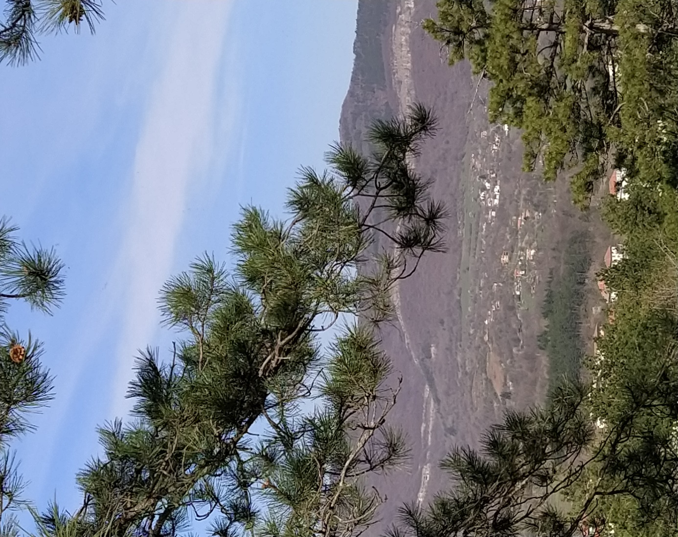

2022 ГОДИНА

Туризмът е важна стопанска дейност със значително влияние върху икономическия растеж и трудовата заетост на всяка община. Развитието на туризма има пряко отношение към качеството на живот на местното население и гостите на общината, които отразяват отношението към културно-историческото и природно наследство, към традициите, обичаите и съвременната култура на населението. Поддържането на туристическите обекти и обслужването на туристите играят съществена роля за изграждането и утвърждаването на положителния имидж на Община Ябланица като туристическа дестинация.
Програмата за развитие на туризма в Община Ябланица за 2022 година е разработена на основание чл. 12, ал. 1 от Закона за туризма, в съответствие с приоритетите на Областната стратегия за развитие на туризма и съобразно приоритетите на Плана за интегрирано развитие 2021-2027 г., както и съществуващите местни туристически обекти, потребности и местен потенциал и е одобрена от Консултативният съвет по въпросите на туризма.
Програмата ще се изпълнява от Община Ябланица, като целта е да се развива последователна и целенасочена туристическа политика, базирана на партньорство между общинска администрация, частния сектор и държавните институции, която генерира работни места, създава възможности за развитие на предприемачество, дългосрочни икономически и социални ползи, увеличава приходите от туризъм.
С Програмата се цели:
- Повишаване конкурентоспособността на дестинация Ябланица на местния пазар, чрез повишаване на качеството на туристическия продукт и маркетинг на дестинацията;
- Осигуряване на високо качество на туристическия продукт по цялата верига на туристическото обслужване;
- Укрепване на институционалната рамка за развитието на туризма в общината;
- Насърчаване координирането на политиката и сътрудничеството между местната власт, частния сектор и неправителствените организации.
- Увеличаване на средните приходи от туристоден в община Ябланица на годишна база от международни пристигания и вътрешен туризъм.
Основните предизвикателства и рискове, които стоят пред постигането на целите на Програмата са свързани с изграждане на туристическата инфраструктура и с нейното опазване, особено изграждането на съоръжения за развлекателни дейности и тяхното съхранение. За това трябва да се търсят възможности за изграждане на публично-частни партньорства, които да подобрят устойчиво инфраструктурата и да обезпечат в голяма степен нейното опазване.
Средствата, необходими за реализация на Програмата за развитие на туризма в Община Ябланица, могат да се финансират от следните финансови източници:
- Общински бюджет;
- Такси от категоризация на туристически обекти;
- Туристически такси, събирани по реда на Закона за местните данъци и такси;
- Глоби и други имуществени санкции, наложени по реда на Закона за туризма;
- Средства от външни източници - фондове на ЕС, програми за финансиране на различните министерства и др. донорски програми;
- Дарения.

Мерки и дейности за изпълнение на програмата
Мярка 4.1: Изграждане на туристическа и техническа инфраструктура
Дейности:
- Подобряване на инфраструктурата свързваща съществуващите културни и екологични обекти, представляващи интерес за туристите;
- Създаване и подобряване на условията за достъп до нови места с потенциал за развитие на туризма;
- Изграждане на еко-пътеки с необходимата маркировка и обозначения;
- Ремонт и възстановяване на културните обекти;
- Провеждане на археологически разкопки, с консервация и реставрация на археологическите обекти;
- Обособяване и изграждане на нови места за отдих, спорт и развлечения;
- Опазване и поддържане на прилежащите около културните обекти територии;
- Периодично почистване на пространствата около туристическите обекти и спазване на режима на ползване на екологичните обекти;
- Поставяне на информационни табла, указателни табели, карти за културно-историческите и природните дадености на ключови места в общината;
- Създаване на зони с достъп до Wi-Fi интернет;
- Изработване на система за ефективно партньорство между Община Ябланица и съседните общини за съвместно поддържане на инфраструктурата и създаване на интегрирани туристически продукти;
- Реализацията на проект „Ландшафтен парк Драгоишки скален венец“;
- Откриване на нови местни туристически обекти, които да подобрят качеството на обслужване на туристите на територията;
- Възстановяване, опазване, експониране, оборудване на туристически атракции на територията на общината;
- Създаване на условия за откриването на нови места за нощувки, подходящи за организиране и провеждане на зелени училища и младежки лагери в региона;
- Изграждане на хотел, къща за гости или туристически комплекс в гр. Ябланица;
- Ремонт и оборудване на Общежитието на СУ „Васил Левски“ в място за отдих и развлечения на младите хора от общината и страната;
- Изграждане на лятно кино.
Мярка 4.2: Създаване на интегрирани туристически продукти и активен маркетинг на туристическите обекти
Дейности:
- Създаване на общинска стратегия за развитие на туризма;
- Разработване на междуобщински маркетингови и рекламни стратегии и програми за предлагане на съвместни туристически услуги и обслужване на общи дестинации;
- Участие в регионални, национални и международни туристически борси, научни конференции, изложения и панаири;
- Активно включване на читалищата в обогатяването и популяризирането на културния календар на общината с цел привличане на туристите;
- Предлагане на нови туристически услуги за гостите на община Ябланица;
- Обслужването на туристическите маршрути да се извършва съвместно със съседните общини: Тетевен, Луковит, Червен бряг и Правец;
- Изграждане на Карстов маршрут, който да преминава през няколко съседни общини;
- Подготовка на необходимите планински водачи, екскурзоводи и местни гидове, които да обезпечат обхода на основните туристически дестинации;
- Изработване на система за ефективен контрол спрямо туристическите обекти от страна на Община Ябланица, за максимална събираемост на дължимите средства, спазване критериите на обслужване, съответстващо на категориите, както и на единната професионална етика;
- Проучване на възможностите за участие и разработване на проекти по Оперативните програми с туристическа насоченост в тясна координация със собствениците на къщи за гости, хотели и заведенията за хранене.
- Популяризиране и организиране на посещенията на природната забележителност „Съева дупка“;
- Създаване и поддържане на еко и културни маршрути на територията и контрол на антропогенните въздействия;
- Поставяне на информационни табели указващи важните туристически обекти на територията.
Програмата е приета с Решение № 330/28.04.2022 г. на Общински съвет Ябланица и е отворена за допълнения през цялата година.

